***Exercícios de Banco de Dados***

*ExercicioBD: Categoria*

*--Tabela Categoria sem Update:*

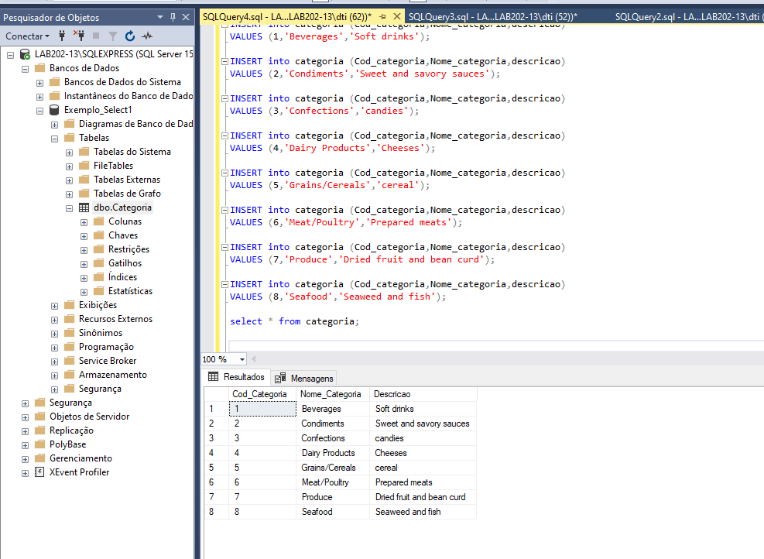

*--Tabela Categoria fazendo Update do conteúdo CHEESES para QUEIJO no campo ”Descrição”*

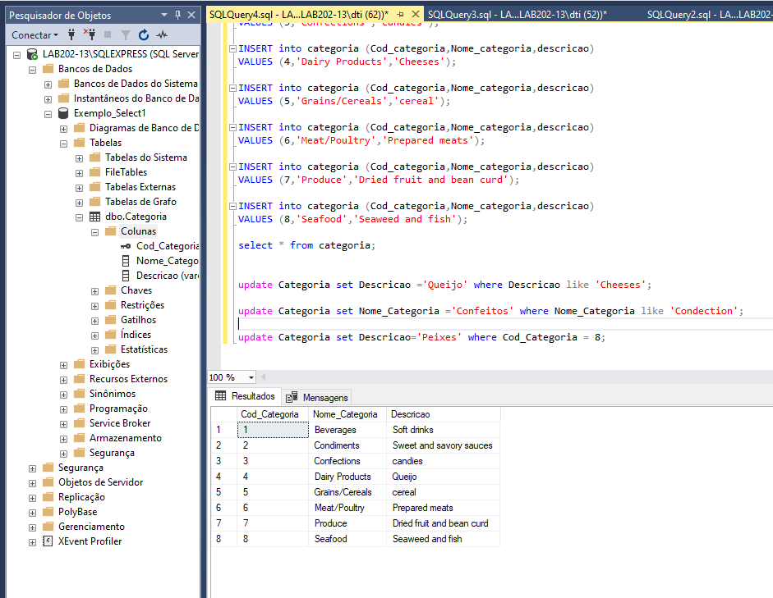

*--Tabela Categoria fazendo Update do conteúdo CONFETIONS para CONFEITOS no campo ”Nome_categoria”*

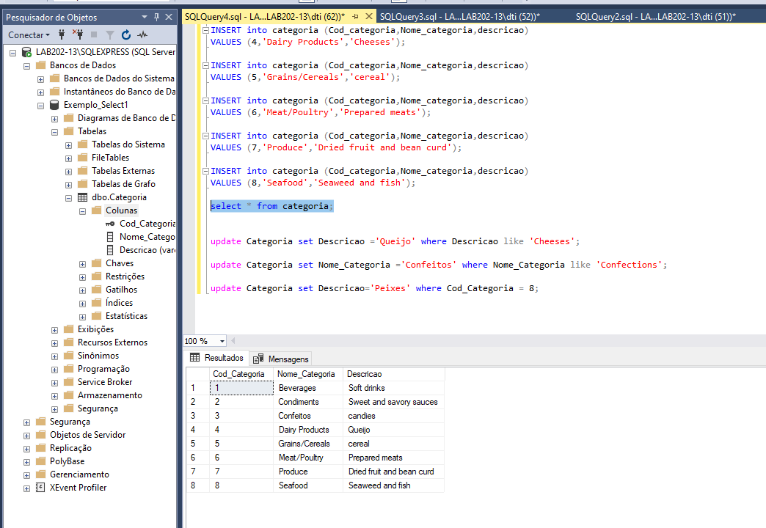

*--Tabela Categoria fazendo Update do conteúdo 8 para PEIXES no campo ”Descrição”*

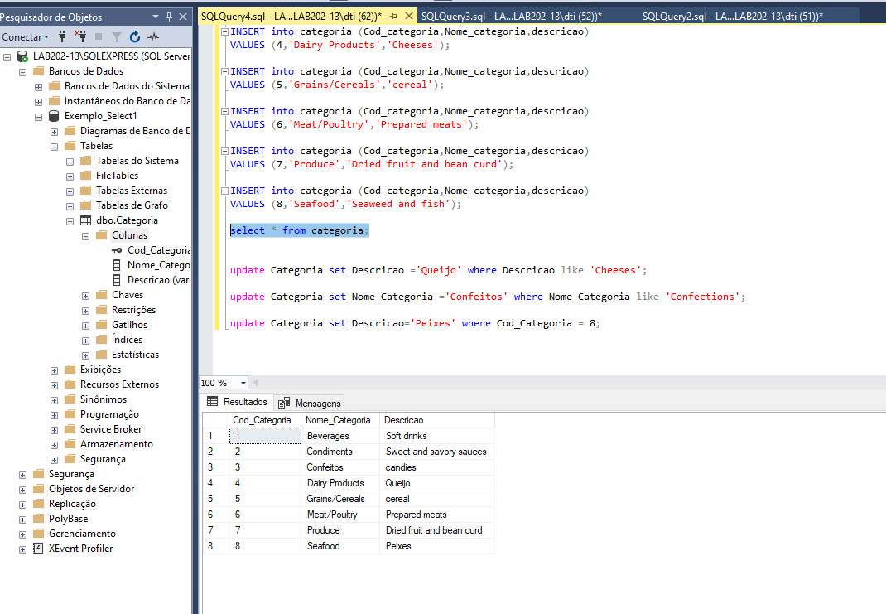

*---------------------------------------------------------------------------------*

*ExercicioBD: Envio*

*--Tabela Envio sem Update:*

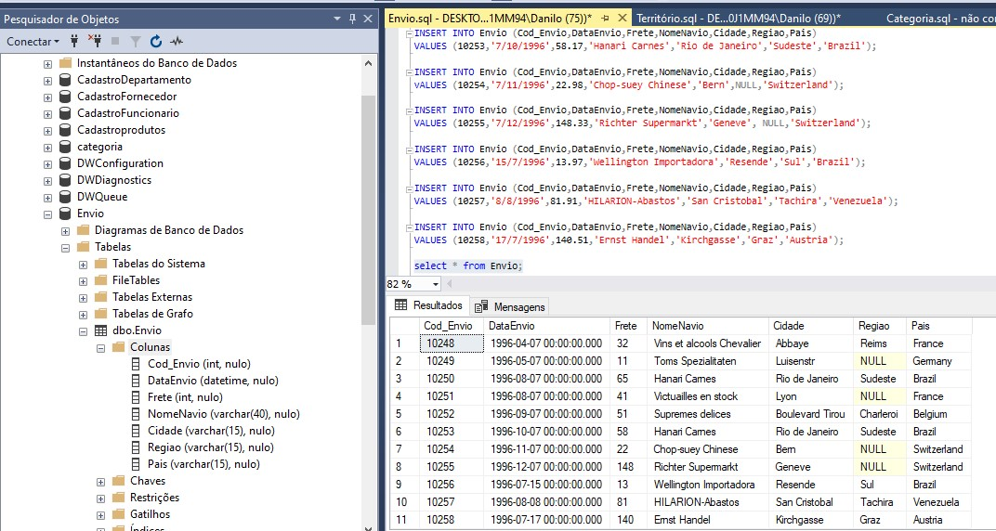

*--Tabela Envio fazendo Update do conteúdo LYON para LEÃO no campo ”Cidade”*

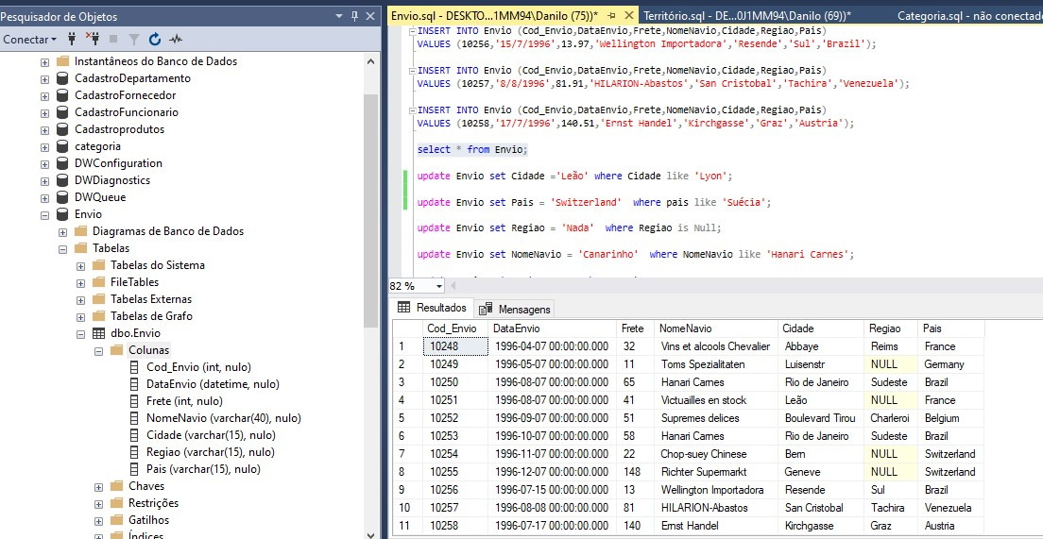

*--Tabela fazendo Update do conteúdo Switzerland para SUÉCIA no campo ”Pais”*

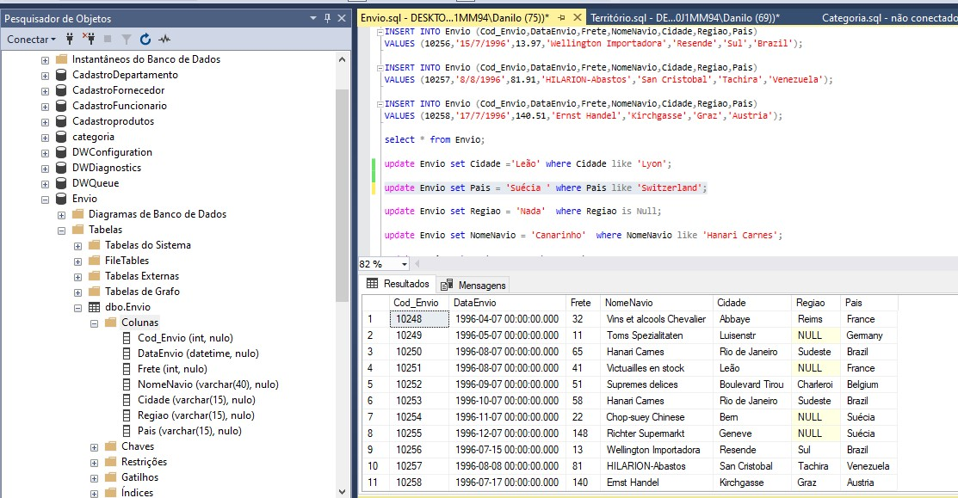

*--Tabela Envio fazendo Update dos conteúdos NULL para NADA no campo ”Regiao”*

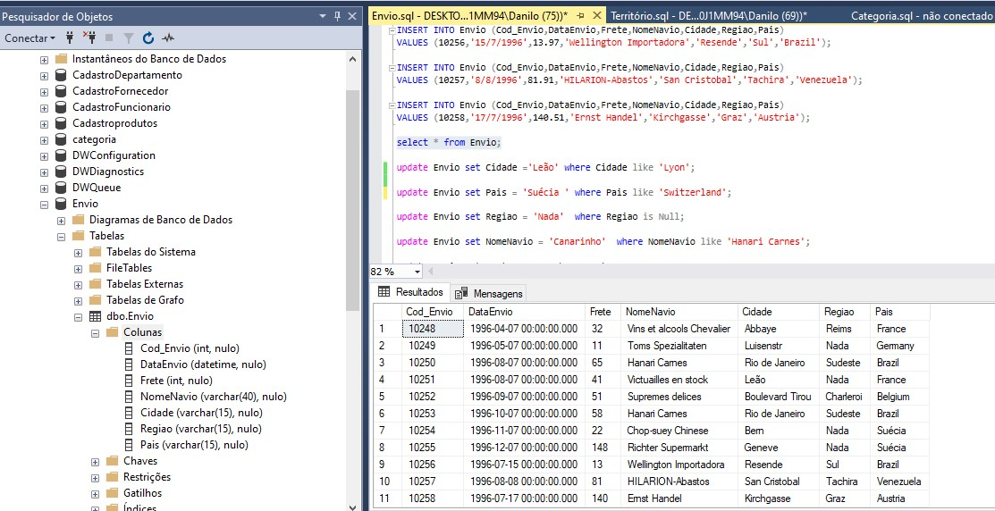

*--Tabela Envio fazendo Update do conteúdo HANARI CARNES para CANARINHO no campo ”NomeNavio”*

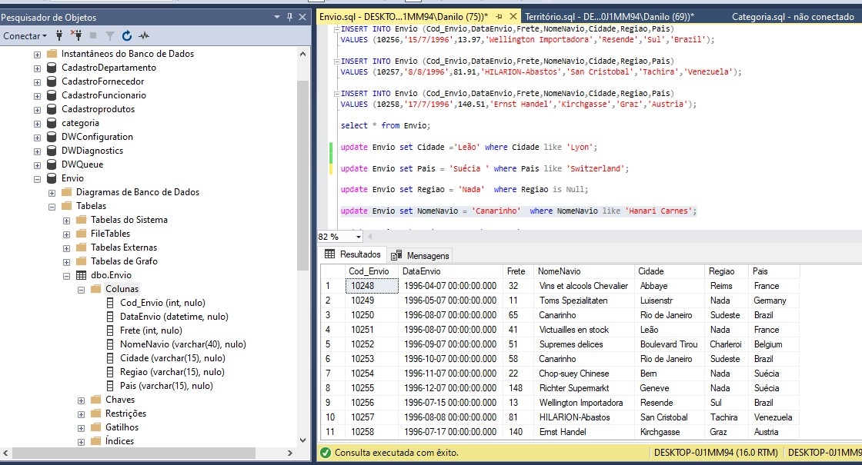

*--Tabela Envio fazendo Update dos conteúdos maiores ou igual a 100 para 200 no campo ”Frete”*

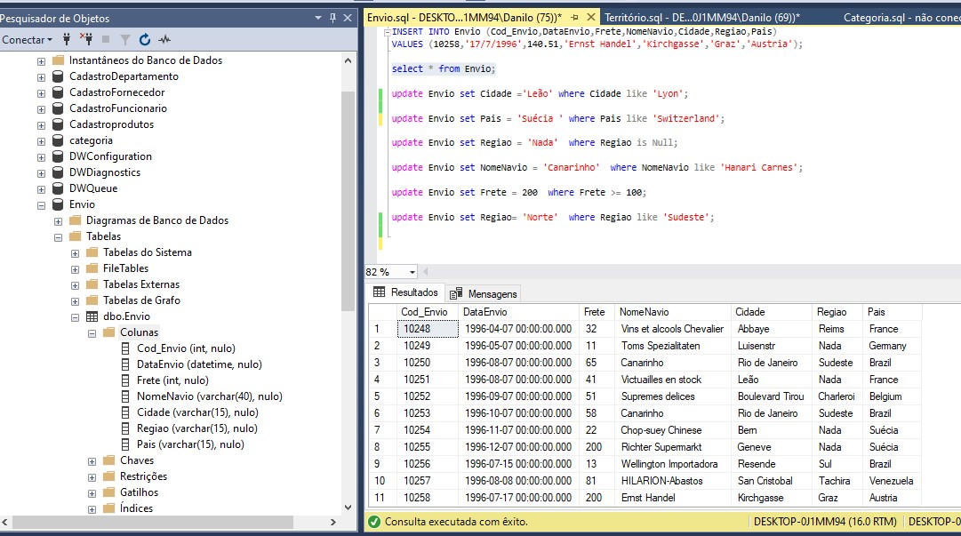

*--Tabela Envio fazendo Update do conteúdo SUDESTE para NORTE no campo ”Regiao”*

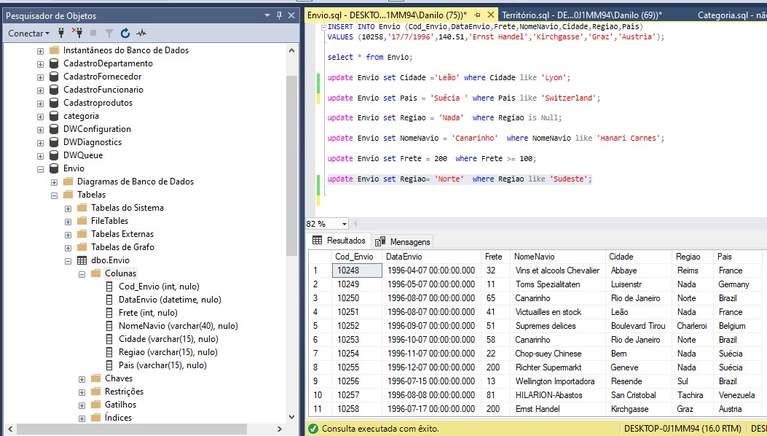

*---------------------------------------------------------------------------------*

*ExercicioBD: Território*

*--Tabela Território sem Update:*

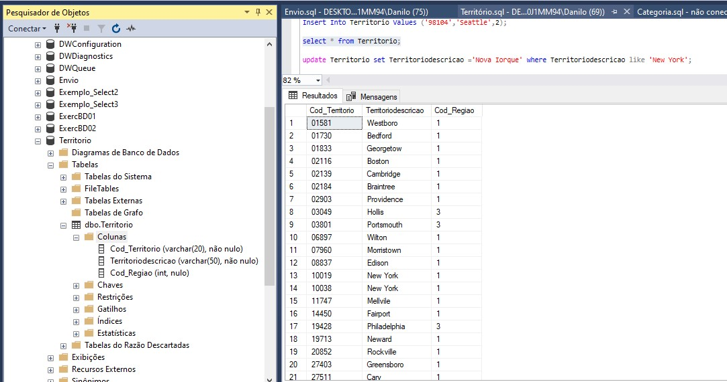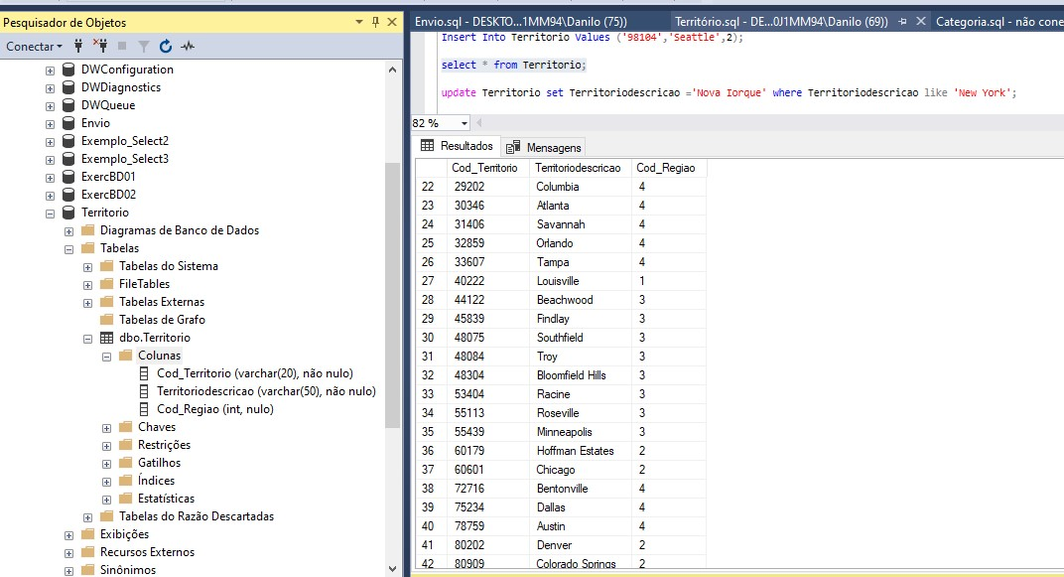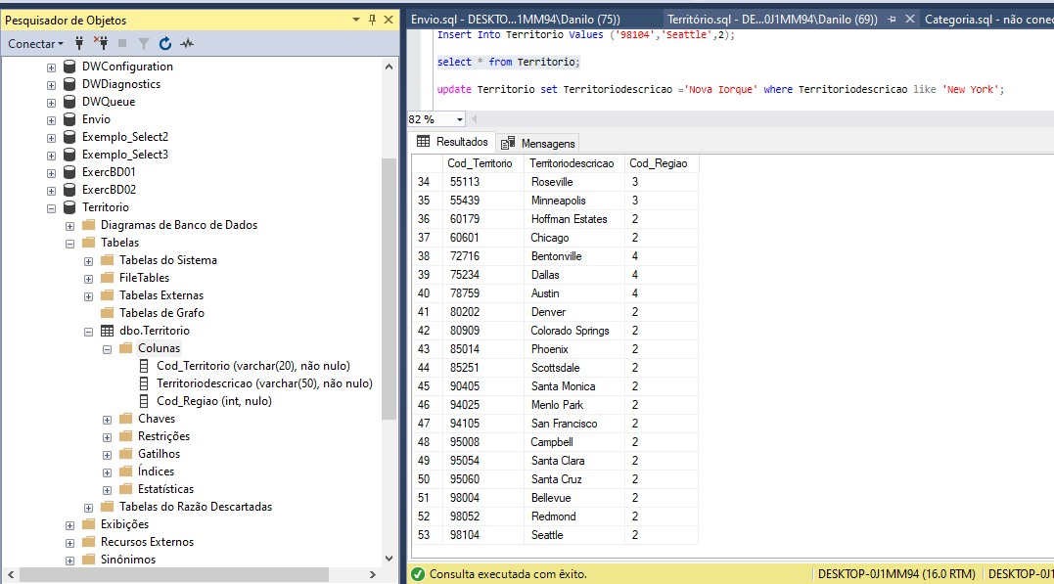

*--Tabela Território fazendo Update do conteúdo NEW YORK para NOVA IORQUE no campo ”Territorio”* 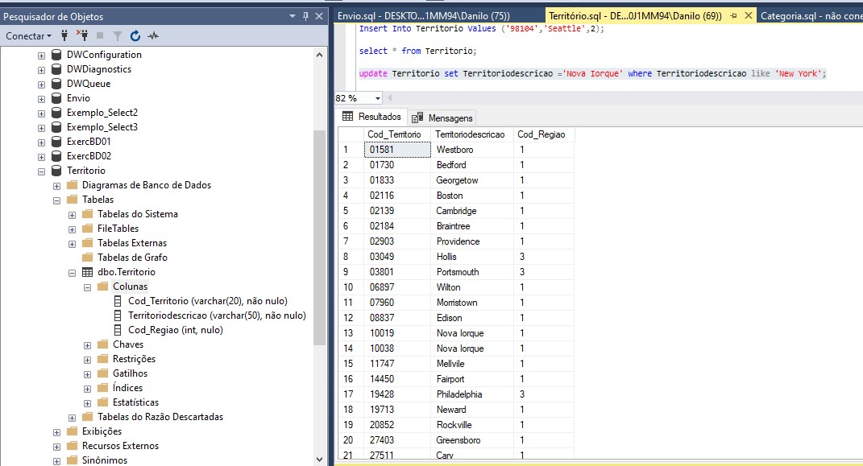

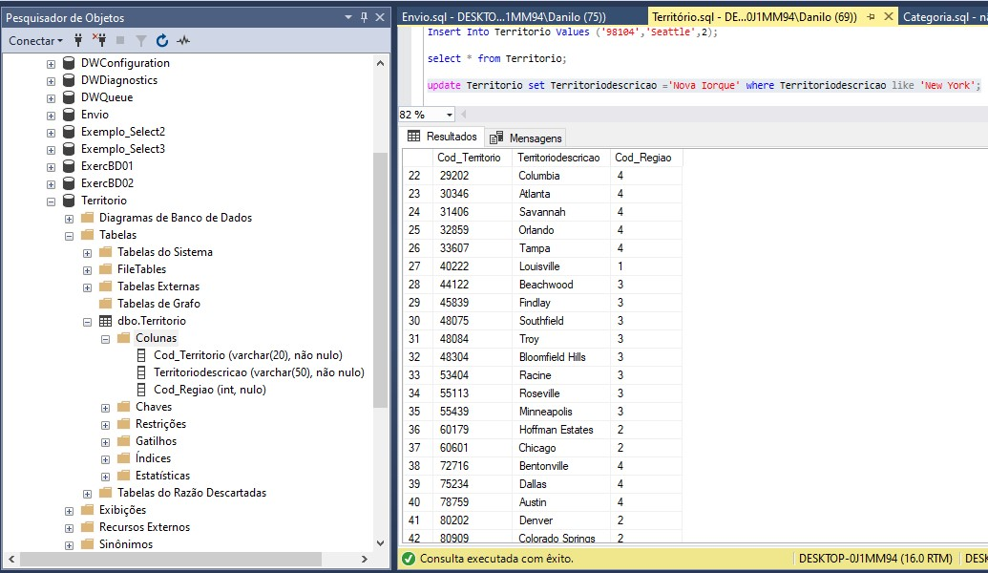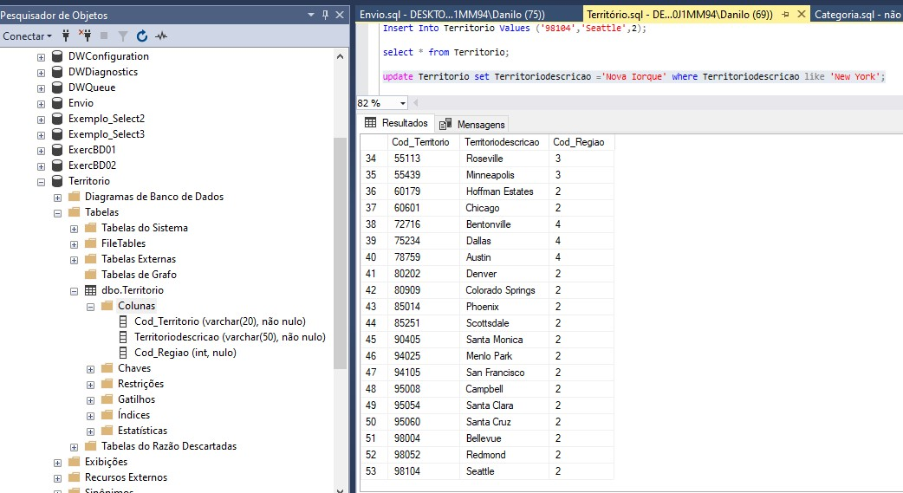

*--Tabela Território fazendo Update do conteúdo 2 para 22 no campo ”Cod_Regiao”*

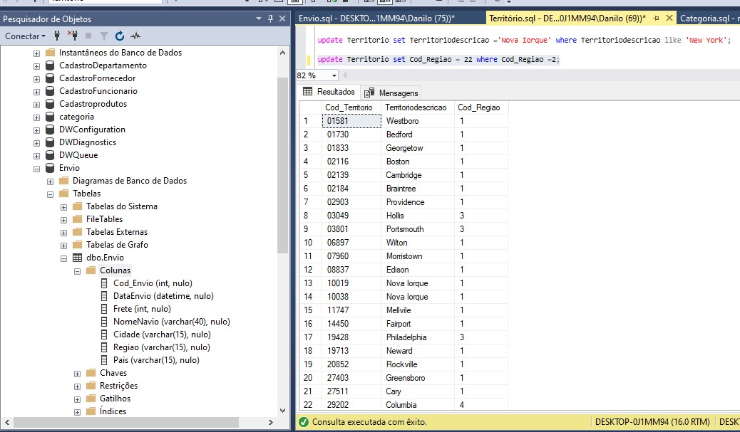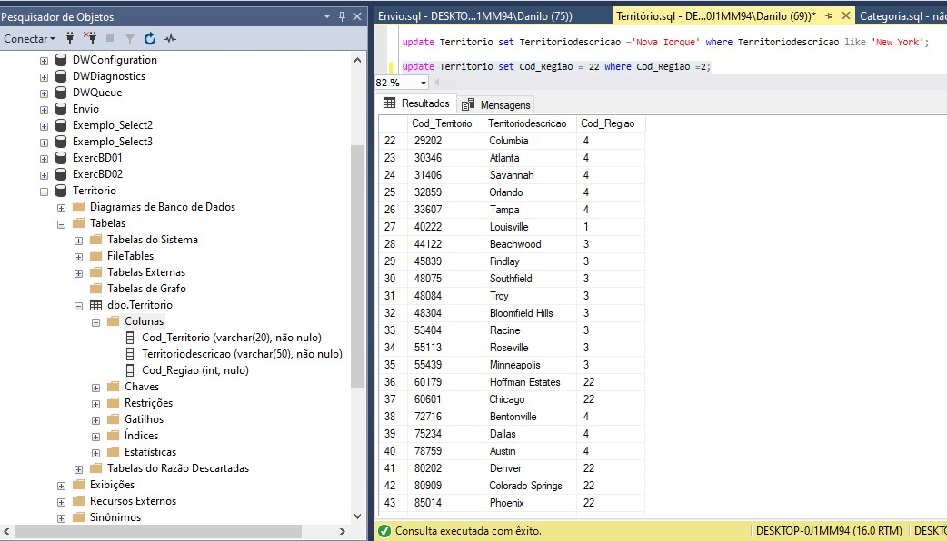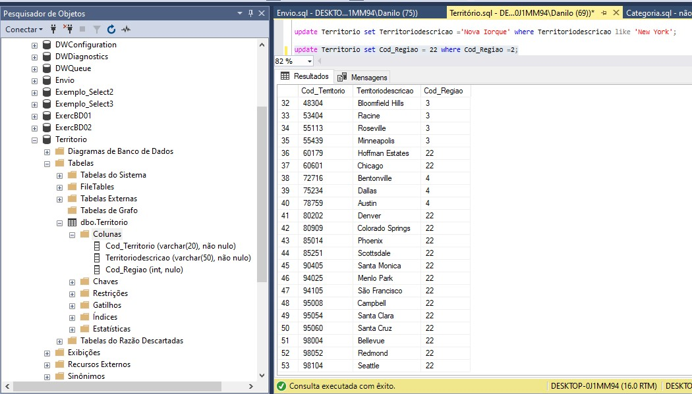

*--Tabela Território fazendo Update dos conteúdos menores que 3000 (Campo cod_Territorio) para 9 no campo ”Cod_Regiao”* 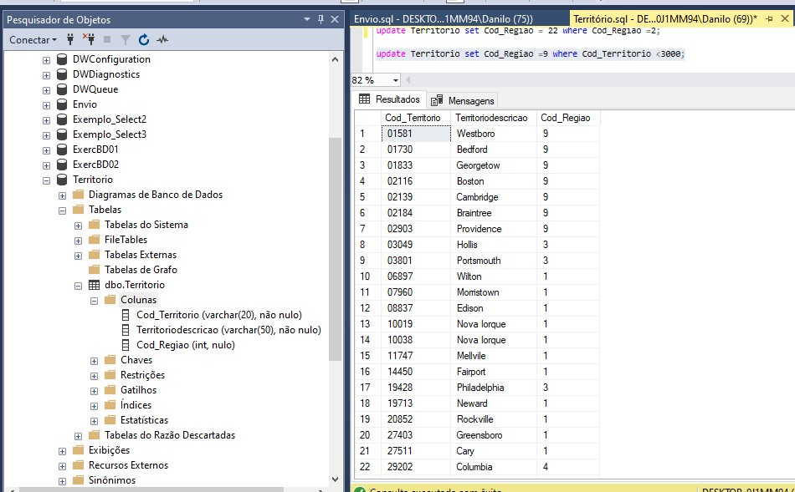

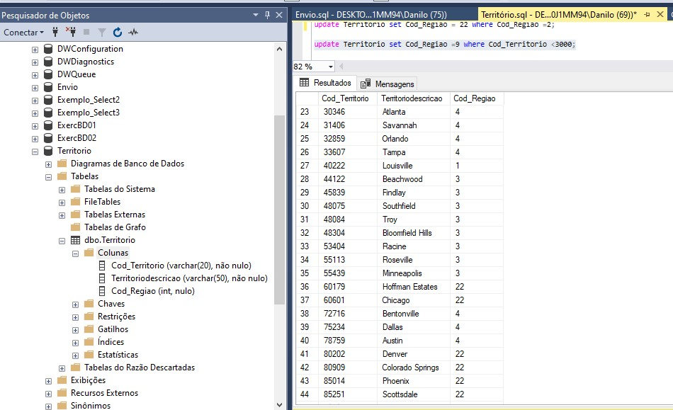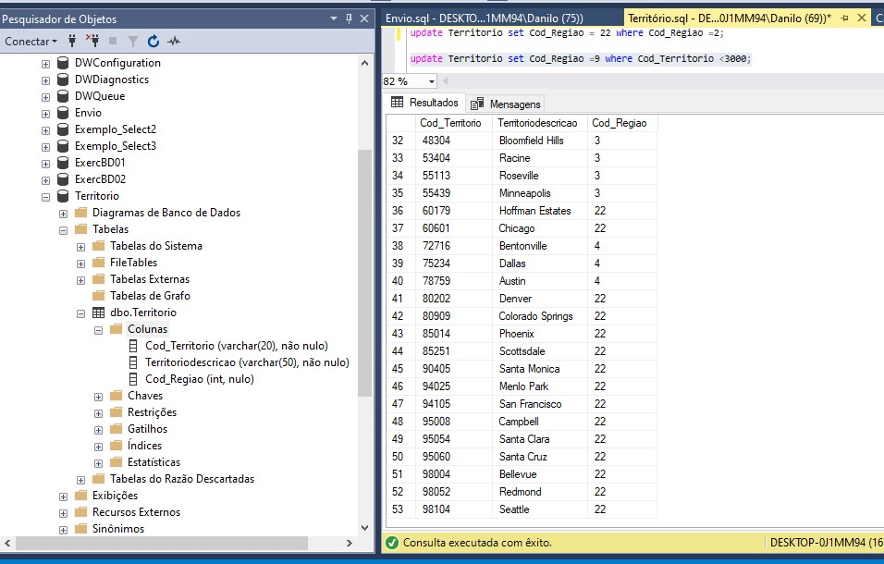

*---Tabela Território fazendo Update do conteúdo SAN FRANCISCO para* ***SÃO FRANCISCO*** *no campo ”Territoriodescricao”*

